深圳市2026年中考体育考试圆满收官
整理归属 深圳市招生考试办公室
发布日期 2026-04-30
来源 深圳市招生考试办公室官网
存档日期 2026-10-27
原文链接 https://szeb.sz.gov.cn/szzkw/qt/sylb/content/post_12763335.html
同文来源 https://szeb.sz.gov.cn/szzkw/qt/tzgg/content/post_12763330.html
同文来源 https://szeb.sz.gov.cn/szzkw/zkgg/zkxx/content/post_12763313.html

4月30日下午，随着龙城高级中学考点游泳项目最后一场测试完成，深圳市2026年中考体育考试顺利落下帷幕。本次考试于4月13日至30日举行，在全市教育、公安、卫健、交通、气象等多部门协同保障下，全程安全、平稳、有序。
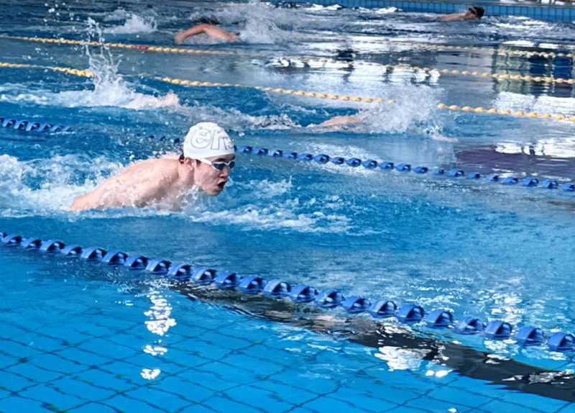
多方联动，全力护航
市、区教育行政部门提前部署，组织各考点召开考务培训会，细化流程、明确职责。公安部门加强考点周边交通疏导与治安管理，卫健部门全程驻点保障考生健康，气象部门及时提供天气预警服务，合力营造良好考试环境。
考试期间，全体考务人员坚持以考生为中心，耐心解答疑问，提供必要的医疗与心理支持。在考生、家长、学校及社会各界积极配合下，考试平稳有序完成。
严格监管，捍卫公平
今年我市进一步强化信息化监管，全面实行市级技术监督员驻点、监考员跨区交叉执考制度。所有考试项目全程视频监控，并实时上传至市招考办考试指挥中心，确保过程可追溯、可监督。
考场严格执行“全封闭、零干扰”管理，涉考人员手机统一保管，非工作人员严禁进入考试区域。各考点统一评分标准，规范考场与人员管理，保障评判客观公正。
考试期间，市教育局领导多次带队巡视督导，市招考办成立专项检查组随机抽查。各考点还设立考风考纪监督举报渠道，主动接受社会监督。
后续安排与成绩查询
缓考、补考将于5月13日至14日统一进行。5月31日起，考生可通过所在学校查询成绩，各校须在“深圳市中考招生管理系统”下载并公示成绩。如对成绩有异议，可向学校提交书面复核申请。发现弄虚作假、徇私舞弊者，可向区教育行政部门或市招考办举报（市招考办举报电话：82208023）。

